Návod k obsluze


Zaměřovací puškohled Leupold VX-R a VX-6, VX-6HD, VX-5HD
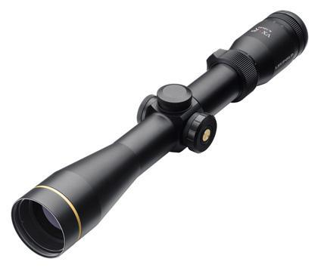
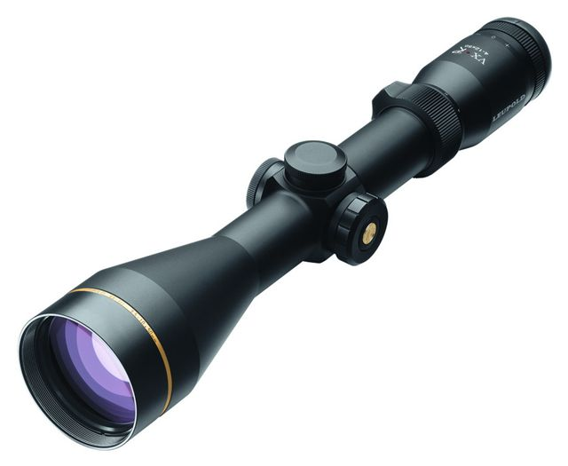
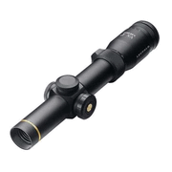

Předmluva:
Vítejte mezi šťastnými vlastníky optik Leupold

Důležité informace
Při každé manipulaci s puškohledem a zbraní se přesvědčte, že je zbraň vybitá !!

Umístění optiky do montáže.
Používejte kvalitní pevné montáže, nejlépe typu Wever, vyrobené z pevnostního duralu nebo oceli.
Optiku do kroužků umístěte tak, aby vzdálenost oka od čočky okuláru byla cca 75mm až 100mm. Je nutné vidět celé zorné pole při zamíření.

Nikdy se nedívejte přez puškohled do přímého slunce. Může dojít k poškození Vašeho zraku!!

Nastavení puškohledu na bod zásahu
K nastavení puškohledu slouží točítka pro stranovou a výškovou korekci. Postupujte dle zobrazených šipek, ve směru kam chcete posunout bod zásahu.
Střelbu provádějte na schválených střelnicích nebo v bezpečných oblastech a vždy používejte ochranu zraku a sluchu.

Péče o puškohled, čištění
Volný prach odstraňujte štětečkem na optiku a vysoce kvalitním čističem skla nanášeným bavlněným hadříkem. Netlačte příliš a stírejte kruhovými pohyby od středu k vnějším okrajům čočky.

Ovládání osvětlení záměrné osnovy obr. na str. 34 orig. návodu

Puškohledy Leupold s ovětlením záměrné osnovy ,mohou být používány buď to ve vypnutém nebo zapnutém módu. Když není osnova nasvícena, záměrný obrazec je stejný jako na puškohledech bez osvětlení záměrné osnovy. Osvětlení záměrné osnovy umožňuje preciznější zaměření cíle za zhoršených světelných podmínek okolí.
Nastavení:
- stiskněte a uvolněte tlačítko na levé straně puškohledu
- nastavení intenzity osvětlení se provede opakovaným stisknutím a uvolněním tlačítka. Tečka 5x blikne pokud je dosaženo nejvyšší intenzity. Po té začne intenzita opět klesat s každým zmáčknutím. Když je dosaženo nejnižší intenzity tečka opět 5x blikne a při dalším zmačkutí se nasvícení bodu opět zvyšuje
- prohlédněte cíl pře optiku a přesvědčte se že intenzita kterou jste nastavili je ta správná pro dané podmínky
- pokud je potřeba větší intenzity pokračujte stisknutím a uvolněním tlačítka až dosáhnete požadované intenzity. Systém nasvícení má 4 hodnoty intenzity pro použití za šera – noci a 4 intenzity pro použití za světla
- pro vypnutí nasvícení zmačkněte tlačítko a držte jej zmačknuté po dobu 3 sekund. Při opětovném zapnutí bude zachována předchozí nastavená intenzita nasvícení bodu
Tip: pokud chcete rovnou změnit intenzitu z např. klesající na stoupající tendeni okamžitě, stčí Vám pouze podržet tlačítko 2 sekundy.
Třetí generace systému nasvícení záměrného bodu firmy Leupold je vybavena tzv. MST (Motion Sensor Technology) Tato technologie umožňuje, že pokud není s puškohledem hýbáno po dobu 5 minut, nasvícení záměrné osnovy se automaticky vypne. Při nádledném pohybu se opět automaticky zapne na předem nastavené intenzitě.
Indikace nízského stavu baterie
Puškohledy VX-R jsou vybaveny indikátorem nízského stavu napětí baterie. Pokud Vámn tečka 10x zabliká je potřeba počítat s tím, že v brzské budoucnosti bude třeba vyměnit baterii.
Puškohledy VX-R používají baterie CR2032. Baterie je umistěnba pod tlačítkem na levé straně puškohledu, po jeho odšroubování. Baterie se vkládá znaménkem + nahodru. Obr. na str. 38 orig. návodu

Záruční podmínky

- Záruka se vztahuje na všechny vady výrobků, pro které se stal výrobek nepouživatelným následkem vadného materiálu nebo vad ve výrobě.
- Prodejce neručí za závady vzniklé opotřebením, nevhodným uskladněním, neodbornou úpravou , nesprávným zacházením, nesprávnou údržbou nebo používáním výrobku k jiným účelům, než ke kterým je výrobek určen.

Dovozce: PROARMS CZ, s.r.o., Hypšmanova 953, 14900 Praha 4

Délka záruky: celoživotní záruka

Datum Prodeje:

Model:

Prodejce:

